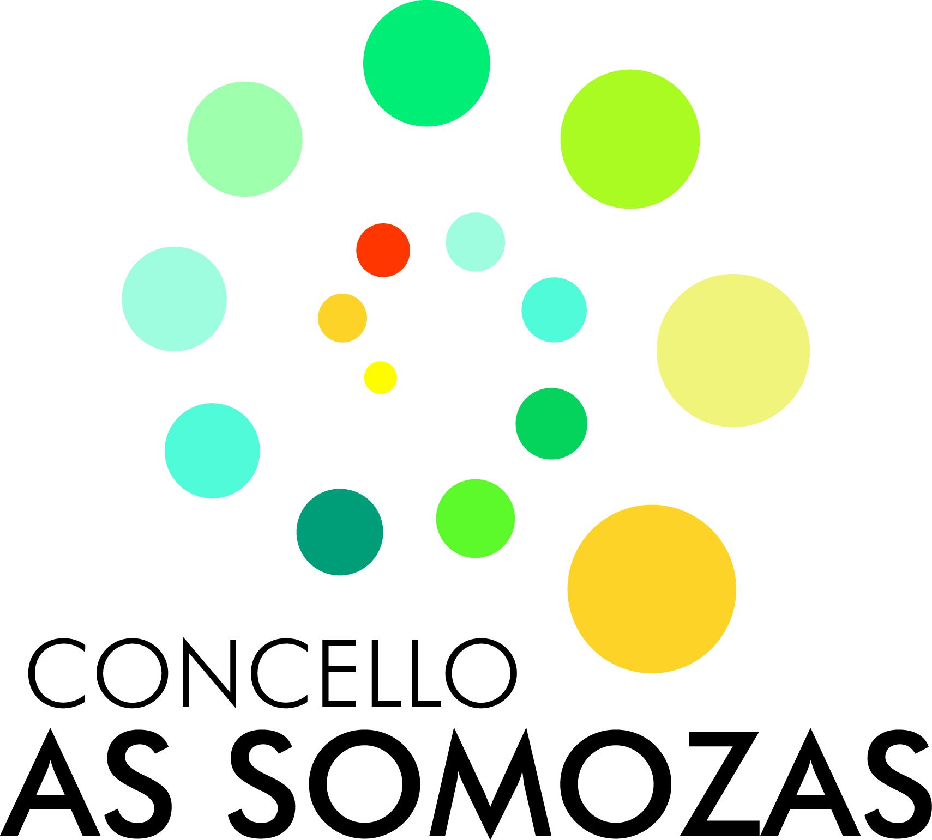

“BASES REGULADORAS DAS SUBVENCIÓNS DE APOIO Á NATALIDADE DO CONCELLO DE AS SOMOZAS
Artigo 1.–Obxecto.
O obxecto destas bases é a regulación do réxime xurídico do outorgamento de axudas ás familias do Concello de As Somozas, cunha dobre finalidade, o fomento da natalidade como medida complementaria de apoio ás familias e a fixación de poboación no termo municipal.

Artigo 2.–Natureza e contía da axuda.
1. Segundo o establecido no artigo 22.2.c) da Lei 38/2003, do 17 de novembro, Xeral de Subvencións, e na Lei 9/2007, do 13 de xuño, de subvencións de Galicia, as axudas que se outorguen conforme a presente ordenanza teñan a natureza de subvención directa. LETÍN OFICIAL DA PROV
2. As axudas terán as contías que de seguido se indican:
A) Para os/as nados/as entre o 1 de xaneiro e o 31 de decembro de 2022:
- 1.000,00 euros polo/a primeiro/a fillo/a nado/a, adoptado/a ou acollido/a.
- 2.000,00 euros polo/a primeiro/a fillo/a nado/a, adoptado/a ou acollido/a, en caso de padecer una discapacidade.
- 2.000,00 euros polo/a segundo/a e sucesivos/as fillos/as nados/as, adoptados/as ou acollidos/as.
- 3.000,00 euros polo/a segundo/a e sucesivos/as fillos/as nados/as, adoptados/as ou acollidos/as, en caso de padecer una discapacidade.
B) Para os/as nados/as entre o 1 de xaneiro e o 31 de decembro de 2021:
- 1.000,00 euros polo/a primeiro/a fillo/a nado/a, adoptado/a ou acollido/a.
- 1.000,00 euros polo/a primeiro/a fillo/a nado/a, adoptado/a ou acollido/a, en caso de padecer una discapacidade.
- 1.000,00 euros polo/a segundo/a e sucesivos/as fillos/as nados/as, adoptados/as ou acollidos/as.
- 1.500,00 euros polo/a segundo/a e sucesivos/as fillos/as nados/as, adoptados/as ou acollidos/as, en caso de padecer una discapacidade.

Artigo 3.–Persoas beneficiarias.
Terán a condición de persoas beneficiarias a data da solicitude da axuda:
1. Beneficiarios conxuntos, serán os proxenitores ou adoptantes, titulares do libro de familia ou documento substitutorio, no que figure rexistralmente o nacemento ou adopción do menor.
2. No caso de que no libro de familia figure un só proxenitor/a ou adoptante, será este a única persoa beneficiaria.
3. Terá a consideración de persoa beneficiaria un só proxenitor ou adoptante que conviva co menor que motiva a axuda, nos casos de nulidade, separación ou divorcio.
4. No caso de custodia compartida, só poderá ser persoa beneficiaria dun dos proxenitores ou adoptante.
5. No caso de acollemento familiar, serán persoas beneficiarias as que consten na resolución de acollemento.
En ningún caso poderán ser persoas beneficiarias os proxenitores privados da patria potestade dos seus fillos e fillas ou o se a tutela ou garda fora asumida por unha institución pública.

Artigo 4.–Requisitos.
1. Os pais/nais, titores ou acolledores, ou polo menos un dos proxenitores, así como o menor nado, adoptado ou acollido, deberán estar empadroados no Concello de As Somozas cunha antelación mínima de doce meses antes do parto.
2. Os menores nados, adoptados ou acollidos, deberán inscribirse no padrón de habitantes do Concello de As Somozas.
3. A persoa ou persoas solicitantes da axuda deberán comprometerse a seguir empadroados no concello, tanto eles como os menores obxecto da axuda, por un período mínimo de 3 anos dende a data da concesión de algunha das axudas recollidas nas presentes bases. O empadroamento suporá a residencia efectiva no termo municipal de As Somozas, segundo o recollido no artigo 15 da Lei 7/1985, do 2 de abril, reguladora de bases de réxime local. Esta circunstancia poderá ser comprobada en calquera momento polo Concello de As Somozas solicitando os informes oportunos.
4. Que o menor conviva coa persoa solicitante.
5. Estar ao corrente cos obrigas tributarias coa Seguridade Social e coas Administracións Tributaria Estatal, da Comunidade Autónoma e Local.

Artigo 5.–Solicitudes, lugar e prazo de presentación.
1.- As solicitudes presentaranse preferiblemente por vía electrónica, na sede electrónica do concello de As Somozas:
https://sede.assomozas.es/opencms/es/,
no Rexistro do Concello ou calquera outro dos lugares habilitados ao efecto, co modelo de solicitude contido no Anexo I das presentes Bases.
As solicitudes deberán ir acompañadas da seguinte documentación:
a) DNI dos pais, titores ou acolledores do menor.
b) Solicitude normalizada.
c) Fotocopia do libro de familiar ou documentación substitutiva.
d) Copia do acto xudicial de adopción, de ser o caso.
e) Copia da resolución de acollemento familiar, de ser o caso.
f) Volante de empadroamento colectivo, onde conste a data de inscrición do menor, no caso de non outorgar autorización para a súa consulta.
g) Copia da resolución xudicial que estableza a quen corresponde a garda e custodia do menor no caso de separación, divorcio ou nulidade matrimonial.
h) Certificado de IBAN bancario.
i) Compromiso de seguir empadroado no Concello de As Somozas, segundo o anexo II.
j) Compromiso de proceder á devolución da axuda no caso de deixar de cumprir algún dos requisitos precisos para ser persoa beneficiaria da mesma, ou ben cando sexa aprobado por parte do Concello de As Somozas que non se cumpre con algún dos requisitos da presente convocatoria.
k) Certificado de estar ao corrente coas obrigas tributarias coa Seguridade Social, Administración Tributaria Estatal, da Comunidade Autónoma e Local, no caso de non outorgar autorización para a súa consulta.
2.- As solicitudes presentaranse no prazo máximo de 6 meses dende o nacemento, resolución xudicial de adopción ou resolución administrativa de acollemento e no periodo comprendido entre o 1 de xaneiro e o 31 de decembro de 2022.

Artigo 6.–Instrución e procedemento.
Os servizos sociais do concello de As Somozas comprobarán que as solicitudes reúnen os requisitos recollidos nas presentes bases. De non ser así requiriráselle a persoa interesada, para que no prazo de 10 días, emende ou achegue os documentos preceptivos, con indicación de que non ser así, de acordo co establecido no artigo 68 da Lei 38/2015, do 1 de outubro, se entenderá que desiste do seu pedimento.
O persoal técnico de servizos sociais elaborará un informe-proposta que será elevado ao órganos competente para ditar resolución definitiva. O prazo máximo para resolver será de tres meses, dende a data de presentación da solicitude.
Transcorrido dito prazo sen que se ditase resolución expresa, poderá entenderse desestimada a concesión da axuda.
Serán causas de denegación:
– Non cumprir os requisitos establecidos nas presentes bases
– Presentar a solicitude fora de prazo
– Estar esgotado o crédito orzamentario habilitado na partida establecida para esta finalidade.
– Falsidade documental.
Contra a resolución poderán interpoñerse os recursos pertinentes segundo a lexislación vixente, tendo en conta que
esta pon fin a vía administrativa.

Artigo 7.- Financiación.
As axudas comprendidas na presente convocatoria financiaranse con cargo a aplicación orzamentaria 2022-231-48000 do orzamento municipal para 2022, ata un total máximo de 15.000,00 €.
Esa aplicación poderá ser ampliada se fose necesario, en aplicación da normativa orzamentaria das entidades locais.

Artigo 8.–Compatibilidade con outras axudas.
Está axuda será compatible con calquera outra establecida polas administración públicas ou calquera dos seus organismos.

Artigo 9.–Deberes das persoas beneficiaras.
A presentación da solicitude polas persoas beneficiarias supón a aceptación das presentes bases, quedando obrigados a comunicar ao Concello de As Somozas calquera circunstancia que modifique os requisitos para obter a axuda. Quedan obrigados a reintegrar a axuda concedida cando de incumpran o requisitos para a súa concesión establecidos na presente bases.
Calquera falsidade que se detecte dará lugar, no caso de tela percibido, da devolución da mesma cos intereses legais correspondentes, independentemente das responsabilidades administrativas, civís ou penais que se puideran esixir.

Artigo 10.–Infraccións e sancións.
Serán as establecidas nos artigos 52 e seguintes da Lei 38/2003, do 17 de novembro, Xeral de Subvencións.

Artigo 11.–Normativa supletoria.
En todo o non previsto nestas bases aplicarase o disposto nas normas legais e regulamentarias
de aplicación, Lei 38/2003, do 17 de novembro, xeral de subvencións, e no RD 887/2006, do 21 de xullo, polo que se aproba o regulamento da Lei de subvencións e demais normativa de réxime local aplicable.

ANEXO I
MODELO DE SOLICITUDE:

SOLICITUDE DE AXUDA DE NATALIDADE DO CONCELLO DE AS SOMOZAS
Nome e apelidos do solicitante:
DNI n.º: Enderezo: Teléfono:
Datos do cónxuxe ou parella (se é o caso):
Nome e apelidos: DNI n.º:
Datos do fillo/a:
Nome e apelidos: Data de nacemento ou adopción:
DATOS BANCARIOS:
Caixa ou Banco: Sucursal:
IBAN (con tódolos dixitos):
Titular: DNI:

Sinatura do solicitante ou persoa que o representa
As Somozas, de do 2022.
Alcalde-presidente do Concello de As Somozas.

ANEXO II
COMPROMISO DE MANTER O EMPADROAMENTO E DEVOLUCIÓN DA AXUDA POR INCUMPRIMENTO DE REQUISITOS
Don/a , con DNI n.º
e domicilio en
COMPROMÉTOME:
- A permanecer empadroado e con residencia efectiva, tanto eu como o meu fillo/a e o/a meu cónxuxe ou parella, no Concello de As Somozas por un período mínimo de 3 anos dende a data da concesión de algunha das axudas recollidas nas bases reguladoras das subvencións de apoio á natalidade do Concello de As Somozas.
O empadroamento suporá a residencia efectiva no termo municipal de As Somozas, segundo o recollido no artigo 15 da Lei 7/1985, do 2 de abril, reguladora de bases de réxime local.
- Á devolución desta axuda en caso de que se incumprira algún dos requisitos esixidos para a súa concesión.”

